**Mavzu: O’zgarmas tok dvigatellari va turlari ishlash prinsplari.**

To'g'ridan-to'g'ri oqim bilan ishlaydigan elektr motorlar, o'zgaruvchan tok bilan ishlaydigan motorlarga qaraganda kamroq qo'llaniladi. Uy sharoitida doimiy motorlar odatdagi doimiy batareyalar bilan ishlaydigan bolalar o'yinchoqlarida qo'llaniladi. Ishlab chiqarishda doimiy dvigatellar turli xil jihozlar va uskunalarni boshqaradi. Ular kuchli batareyalar to'plamlari bilan ishlaydi.

**Qurilma va ishlash printsipi**

Doimiy motorlar konstruktsiyasi bo'yicha o'zgaruvchan tok sinxron motorlariga o'xshaydi, tokning turiga farq qiladi. Oddiy demo motor modellarida bitta magnit va u orqali oqim oqadigan ramka ishlatilgan. Bunday qurilma oddiy misol sifatida ko'rib chiqildi. Zamonaviy dvigatellar - bu yuqori quvvatni rivojlantirishga qodir bo'lgan murakkab va murakkab qurilmalar.

Dvigatelning asosiy sargısı kollektor va cho'tka mexanizmi orqali quvvat bilan ta'minlangan armatura. U stator (dvigatel korpusi) qutblari tomonidan hosil bo'lgan magnit maydonda aylanadi. Armatura bir nechta sariqlardan yasalgan, uning teshiklariga yotqizilgan va u erda maxsus epoksi birikmasi bilan mahkamlangan.

Stator dala sargısı yoki doimiy magnitdan iborat bo'lishi mumkin. Kam quvvatli dvigatellarda doimiy magnitlanganlar ishlatiladi va kuchi ortgan dvigatellarda stator maydon o'rashlari bilan jihozlangan. Stator armatura o'qini aylantirishga xizmat qiladigan o'rnatilgan podshipniklar bilan qopqoqlari bilan uchidan yopiladi. Ushbu o'qning bir uchiga sovutish foniy biriktirilgan bo'lib, u havo bosimini hosil qiladi va ish paytida uni dvigatelning ichki qismidan o'tkazadi.

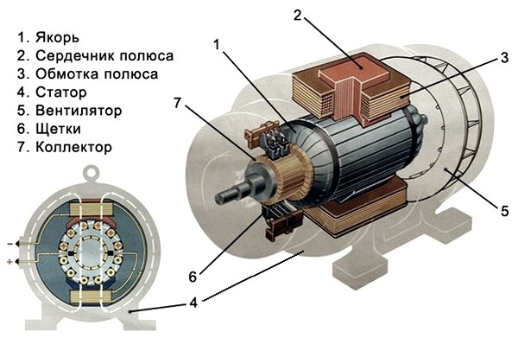

Bunday dvigatelning ishlash printsipi Amper qonuniga asoslanadi. Tel ramkasini magnit maydonga qo'yishda u aylanadi. U orqali o'tadigan oqim o'z atrofida magnit maydon hosil qiladi, tashqi magnit maydon bilan ta'sir o'tkazadi, bu esa ramkaning aylanishiga olib keladi. Dvigatelning zamonaviy dizaynida sarg'ish armatura ramka rolini o'ynaydi. Ularga oqim beriladi, natijada armatura atrofida magnit maydon hosil bo'ladi va bu uning aylanishiga olib keladi. Armatura sariqlariga o'zgaruvchan tok etkazib berish uchun grafit va mis qotishmasidan tayyorlangan maxsus cho'tkalar ishlatiladi.

O’ramlarning sarg'ishlarining xulosalari armatura o'qiga mahkamlangan lamellar halqasi shaklida yasalgan kollektor deb nomlangan bir birlikka birlashtiriladi. Cho'tkasi o'qi aylanganda, kollektor lamellari orqali navbat bilan armatura sariqlariga quvvat beriladi. Natijada, dvigatel o'qi bir xil tezlikda aylanadi. Armatura qancha sariq bo'lsa, vosita shunchalik teng ishlaydi.

Cho'tkasi yig'ilishi vosita dizaynidagi eng zaif mexanizmdir. Ish paytida mis-grafit cho'tkalari kollektorga ishqalanadi, uning shaklini takrorlaydi va doimiy kuch bilan unga qarshi bosadi. Ish paytida cho'tkalar eskiradi va ushbu aşınma mahsuloti bo'lgan Supero'tkazuvchilar chang vosita qismlariga joylashadi. Ushbu changni vaqti-vaqti bilan olib tashlash kerak. Odatda, changni tozalash yuqori bosimli havo bilan amalga oshiriladi.

Cho'tkalar ularning vaqti-vaqti bilan oluklarda harakatlanishini va havo bilan puflanishini talab qiladi, chunki ular to'plangan changdan hidoyat oluklariga tiqilib qolishi mumkin. Bu cho'tkalarning kollektor ustiga osilishiga va dvigatelning ishlashini buzishiga olib keladi. Cho'tkalarni eskirishi sababli vaqti-vaqti bilan almashtirish kerak. Kollektorning cho'tkalar bilan aloqa qiladigan joyida kollektor ham eskirgan. Shuning uchun, kiyganda, langar olib tashlanadi va kollektor tornada buriladi.

Kollektorning yividan keyin kollektorning lamellari orasidagi izolyatsiya cho'tkalarni yo'q qilmasligi uchun kichik chuqurlikda silliqlanadi, chunki uning kuchi cho'tkalarning kuchidan sezilarli darajada oshadi.

**Turlari**

**Doimiy motorlar qo'zg'alish xarakteriga ko'ra bo'linadi:**

**Mustaqil hayajon**

Ushbu turdagi qo'zg'alish bilan sariq tashqi quvvat manbaiga ulanadi. Bunday holda, dvigatelning parametrlari doimiy magnitlangan dvigatelga o'xshaydi. Inqiloblar armatura sariqlarining qarshiligi bilan o'rnatiladi. Tezlik maydonni o'rash davriga kiritilgan maxsus tartibga soluvchi reostat tomonidan boshqariladi. Qarshilikning sezilarli pasayishi yoki ochiq elektron bilan armatura oqimi xavfli qiymatlarga ko'tariladi.

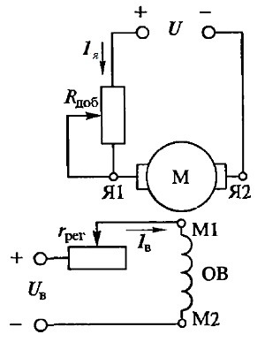

Mustaqil ravishda qo'zg'aladigan motorlarni yuklamasdan yoki engil yuk bilan ishga tushirish kerak emas, chunki uning tezligi keskin oshadi va vosita ishlamay qoladi.

***Parallel qo'zg'alish***

Dala va rotor sariqlari bitta oqim manbai bilan parallel ravishda bog'langan. Ushbu tartibga solish bilan, dala sarg'ish oqimi rotor oqimidan sezilarli darajada pastroq. Dvigatel parametrlari juda qattiqlashadi va fanatlar va dastgoh asboblarini boshqarish uchun ishlatilishi mumkin.

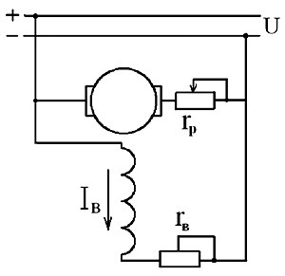

Dvigatelning tezligini boshqarish maydon o'rashlari bilan yoki rotor pallasida ketma-ketlikdagi reostat tomonidan ta'minlanadi

**Ketma-ket hayajon**

Bunday holda, hayajonli sarg'ish armatura bilan ketma-ket ulanadi, natijada ushbu sariqlardan bir xil oqim oqadi. Bunday dvigatelning aylanish tezligi uning yuklanishiga bog'liq. Dvigatel yuklamasdan ishlamasligi kerak. Biroq, bunday dvigatel yaxshi boshlang'ich parametrlariga ega, shuning uchun shunga o'xshash sxema og'ir elektr transport vositalarining ishlashida qo'llaniladi.

Aralash hayajon

Ushbu sxema har bir dvigatel ustunida ikkita dala sarg'ishidan juft bo'lib foydalanishni nazarda tutadi. Ushbu sariqlarni ikki yo'l bilan bog'lash mumkin: oqimlarni qo'shish yoki ularni ayirish bilan. Natijada, elektr motor parallel yoki ketma-ket qo'zg'aladigan motorlar bilan bir xil xususiyatlarga ega bo'lishi mumkin.

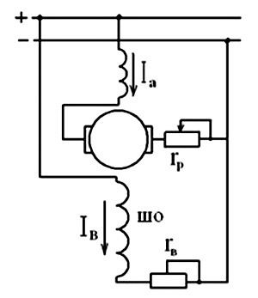

Dvigatelni teskari yo'nalishda aylantirishga majbur qilish uchun sariqlarning birida kutupluluk teskari yo'naltiriladi. Dvigatelning aylanish tezligini va uni ishga tushirishni boshqarish uchun turli rezistorlarni bosqichma-bosqich almashtirish qo'llaniladi.

**Faoliyat xususiyatlari**

Shahar motorlari ekologik toza va ishonchli. Ularning o'zgaruvchan tok motorlaridan asosiy farqi aylanish tezligini keng diapazonda sozlash qobiliyatidir.

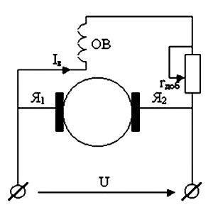

Bunday doimiy motorlar generator sifatida ham foydalanishlari mumkin. Dala sarg'ishidagi yoki armaturadagi oqim yo'nalishini o'zgartirib, siz dvigatelning aylanish yo'nalishini o'zgartirishingiz mumkin. Dvigatel milining tezligini boshqarish o'zgaruvchan qarshilik yordamida amalga oshiriladi. Ketma-ket qo'zg'alish davri bo'lgan dvigatellarda bu qarshilik armatura pallasida joylashgan va aylanish tezligini 2-3 baravar kamaytirishga imkon beradi. Ushbu parametr uzoq vaqt ishlamaydigan mexanizmlar uchun javob beradi, chunki reostat ish paytida juda qiziydi. Tezlikni oshirish qo'zg'atuvchi sarg'ish pallasida reostatni kiritish orqali hosil bo'ladi.

Armatura pallasida parallel qo'zg'alish davri bo'lgan motorlar uchun reostatlar ham tezlikni yarimga kamaytirish uchun ishlatiladi. Agar qarshilik maydonni o'rash zanjiriga ulangan bo'lsa, bu tezlikni 4 barobarga oshiradi. Reostatni ishlatish issiqlikni chiqarish bilan bog'liq. Shuning uchun zamonaviy dvigatel konstruktsiyalarida reostatlar tezlikni juda qizdirmasdan boshqaradigan elektron elementlar bilan almashtiriladi. Shahar motorining samaradorligiga uning kuchi ta'sir qiladi. Zaif shahar dvigatellari kam samaradorlikka ega va ularning samaradorligi taxminan 40% ni tashkil qiladi, 1 MVt quvvatga ega elektr motorlar esa 96% gacha ishlaydi.

Shahar motorlarining afzalliklari

Kichik umumiy o'lchamlar.

Oson boshqarish.

Oddiy qurilish.

Hozirgi generatorlar sifatida foydalanish imkoniyati.

Tezkor ishga tushirish, ayniqsa seriyali qo'zg'atuvchi motorlar uchun odatiy.

Milning aylanish tezligini silliq sozlash imkoniyati.

**Kamchiliklar**

Ulanish va ishlash uchun siz maxsus shahar quvvat manbaini sotib olishingiz kerak.

Yuqori narx.

Mis grafitli yuqori aşınma cho'tkalar shaklida sarflanadigan narsalarning mavjudligi, eskirgan kollektor, bu xizmat muddatini sezilarli darajada qisqartiradi va vaqti-vaqti bilan ta'mirlashni talab qiladi.

**Foydalanish doirasi**

DC motorlar elektr transport vositalarida keng ommalashgan. Bunday dvigatellar odatda dizaynlarga kiritilgan:

* Elektr transport vositalari.
* Elektrovozlar.
* Tramvaylar.
* Elektr poyezdi.
* Trolleybuslar.
* Yuk ko'tarish va tashish mexanizmlari.
* Bolalar o'yinchoqlari.

Aylanish tezligini keng doirada boshqarish zarurati bilan sanoat uskunalari.